5 iunie 2018
RAPORT ZILNIC

Date de conectare FTP
HOST: 91.195.151.146
USERNAME: romgaz
PASSWORD: s3cur1zat

În scopul unei mai bune colaborări, vă rugăm să ne semnalaţi eventualele neplăceri şi să ne oferiţi sugestii pe care le consideraţi necesare creşterii calităţii serviciului de monitorizare.

1.Ştiri şi emisiuni din domeniul gazelor

Calificativ:  POZITIV | Ziua când România dă pulsul energetic al Europei | RomâniaTV-21:31  2min 18s  RadioRomânia-22:05  1min 17s
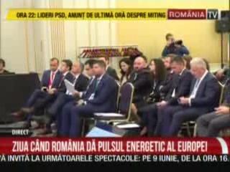 | Conferinţa Romanian Energy Day a atras cele mai importante nume de pe continentul European pentru a discuta despre provocările pe care energia le va genera asupra vieţii fiecăruia dintre noi.  România va acorda pe perioada preşedinţiei Consiliului UE o atenţie sporită sectorului energetic, punându-se accent pe interconectarea energetică, dar şi pe infrastructura modernă, esenţială pentru realizarea unei pieţe integrate a energiei, potrivit ministrului delegat pentru Afaceri Europene, Victor Negrescu, care a participat la conferinţă.  Invitatul special al conferinţei a fost comisarul UE pe Energie, Miguel Arias Cañete, care a atras atenţia asupra importanţei pe care Comisia Europeană o acordă unui proiect precum BRUA, vital pentru întreaga regiune.  VIDEO RomâniaTV  AUDIO RadioRomânia

2.Ştiri şi emisiuni din domeniul energiei

Calificativ:  NEGATIV | Nori de cenuşă au acoperit Craiova | B1TV-20:30  1min 00s
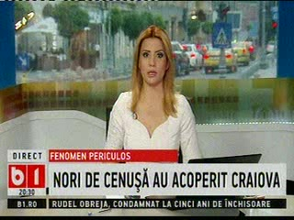 | Cartiere întregi din Craiova au fost acoperite de nori de cenuşă. Fenomenul se întâmplă doar atunci când vântul bate cu putere, iar cenuşa vine de la Termocentrala 2 Craiova care are în zonă un depozit de cenuşă. În zadar a dat Garda de Mediu amenzi Complexului Energetic Oltenia şi Consiliului Judeţean Dolj, deoarece până acum nimeni nu a luat vreo măsură.  VIDEO B1TV

Calificativ:  NEUTRU | Contoarele inteligente, amânate cu 12 ani | Digi24-22:06  0min 54s
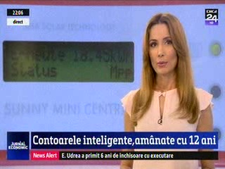 | Senatorii au votat amânarea montării contoarelor inteligente, însă deputaţii spun că nu vor lăsa lucrurile aşa. Potrivit legislaţiei actuale, 80% din consumatori ar trebui să aibă până în 2020 contoare inteligente. Parlamentarii spun că preţul ridicat al contoarelor se va regăsi în facturi, însă amânarea montării acestor contoare va perpetua problemele penelor de curent.  VIDEO Digi24

Calificativ:  NEGATIV | A primit current de la CEDO | Antena1-19:14  1min 44s
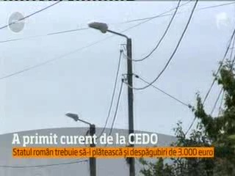 | Un român şi-a câştigat la CEDO dreptul de a fi racordat la electricitate, după ce compania Electrica a cerut o sumă exagerat de mare pentru a-i racorda locuinţa din Tecuci la sistemul de energie.  Compania Electrica a cerut 7 miliarde de lei, suma reprezentând costul celor circa 50 de stâlpi care trebuiau puşi la distanţă de 200 de metri de la blocuri la case.  Bărbatul a încercat să primească în instanţă dreptul de a fi racordat, însă Tribunalul Galaţi l-a refuzat. Apoi Curtea de Apel a decis printr-o sentinţă definitivă şi irevocabilă că bărbatul trebuie branşat la curent fără să plătească şi costul stâlpilor, însă Electrica a obţinut revocarea sentinţei, moment în care bărbatul a apelat la CEDO.  VIDEO Antena1

Calificativ:  NEUTRU | Fără impozit pentru energia produsă pe acoperiş | Digi24-18:39  2min 58s  Digi24-19:35  2min 55s  Digi24-22:03  2min 54s
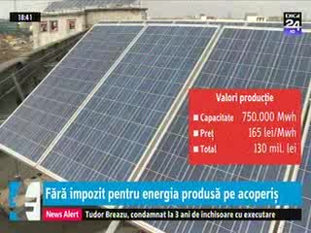 | Consumatorii casnici care îşi vor monta panouri solare pentru consumul propriu pe acoperiş, iar surplusul îl vor livra în reţeaua de distribuţie, nu vor plăti impozit pentru acel comerţ cu energie. Parlamentarii au făcut front comun astăzi împotriva reprezentanţilor Ministerului de Finanţe pentru ca micii producători de energie electrică să nu fie impozitaţi.  Argumentul parlamentarilor a fost că acei consumatori investesc în echipamente, dezvoltă acest sector şi reduc consumul de electricitate prin faptul că îşi produc singuri energia. O altă noutate votată de parlamentari e că furnizorul de electricitate se va ocupa de decontarea producerii de energie, chiar dacă va prelua energie de la producătorul casnic.  VIDEO Digi24  VIDEO Digi24  VIDEO Digi24

Nu au fost ştiri de interes pe canalele radio.

